[ICADE VIRTUAL]

Descripción de la Arquitectura

Versión [3.0]

Historia de revisiones

|  |  |  |  |
| --- | --- | --- | --- |
| Fecha | Versión | Descripción | Autor |
| [30/06/2013] | [3.0] | Descripción de la arquitectura | Gino Quispe R. |
|  |  |  |  |
|  |  |  |  |
|  |  |  |  |

Contenido

1. Introducción 3

1.1. Propósito 3

1.2. Alcance 3

1.3. Definiciones, siglas y abreviaturas. 3

1.4. Referencias 3

1.5. Visión general 3

2. Vista del Modelo de Casos de Uso 3

2.1. Diagrama de Casos de Uso relevantes a la Arquitectura 3

2.2. Casos de Uso relevantes a la Arquitectura 3

2.2.1. [Gestionar Participante] 3

2.2.2. [Gesionar Administrador] 3

2.2.3. [Autenticar Usuario] 3

2.2.4. [Gestionar Profesion] 3

2.2.5. [Gestionar Categoria] 3

2.2.6. [Gestionar Diplomado] 3

2.2.7. [Gestionar Seminario] 3

2.2.8. [Registrar Matricula] 3

3. Trazabilidad desde el Modelo de Casos de Uso al Modelo de Diseño 4

3.1.1. [Registrar Participante] 4

3.1.2. [Registrar Matricula] 4

4. Vista del Modelo de Diseño 4

4.1. Descomposición en Subsistemas 4

4.1.1. [Subsistema Administracion] 4

4.1.1. [Subsistema Compras] 4

4.1.1. [Subsistema Seguridad y Autenticacion] 4

4.2. Diseño de Clases 4

4.2.1. [Clase 1] 4

4.3. Diseño de Casos de Uso 4

4.3.1. [Diseño del Caso de Uso 1] 4

5. Trazabilidad desde el Modelo de Diseño al Modelo de Implementación 4

6. Vista del Modelo de Implementación 4

6.1. Subsistemas 4

6.1.1. [Subsistema 1] 4

6.2. Componentes 4

6.2.1. [Componente 1] 4

6.3. Interfases 5

6.3.1. [Interfase 1] 5

7. Vista del Modelo de Distribución 5

7.1. Diagrama de Distribución 5

7.2. Nodos 5

7.2.1. [Nodo 1] 5

7.2.2. [Nodo 2] 5

7.3. Conexiones 5

7.3.1. [Conexión 1] 5

7.3.2. [Conexión 2] 5

1. Introducción

Este documento brinda una visión global de la arquitectura propuesta para el sistema, la misma fue seleccionada y adaptada a partir de las especificaciones y requerimientos del Cliente.

* 1. Propósito

Este documento tiene como objetivo, servir de referencia para el diseño y futura implementación, brindando a los implementadores y especialistas técnicos la información necesaria para el desarrollo del sistema.

* 1. Alcance

Debido a la etapa temprana de su implementación, la primera versión del presente documento, proporciona una idea general de la arquitectura definida y un detalle de los requerimientos relevados más significativos.

* 1. Definiciones, siglas y abreviaturas.

Ver Glosario del proyecto.

* 1. Referencias
* Documento de Requerimientos
* Documento de Modelo de dominio
* Documento de Requerimientos para el prototipo
  1. Visión general

El documento presenta los casos de uso relevantes a la arquitectura, su trazabilidad al modelo de diseño y la estructura general del modelo de implementación.

1. Vista del Modelo de Casos de Uso
   1. Diagrama de Casos de Uso - Arquitectura Funcional

En esta sección se muestra un diagrama de Casos de Uso incluye los casos de uso relevantes a la Arquitectura del sistema.

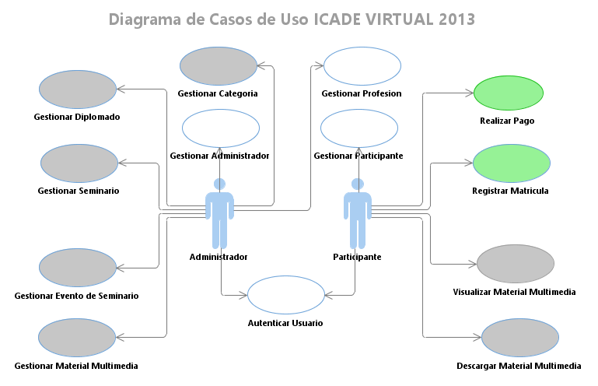

* 1. Casos de Uso relevantes a la Arquitectura

En esta sección se detallan los Casos de Uso y actores más significantes para definir la Arquitectura del sistema. Estos casos de uso son:

* Gestionar Participante
* Gestionar Administrador
* Autenticar Usuario
* Gestionar Profesion
* Gestionar Categoria
* Gestionar Diplomado
* Gestionar Seminario
* Registrar Matricula
  + 1. Caso de Uso relevante a la Arquitectura Gestionar Participante

FUN5.1 Este caso de uso lo realiza el participante quien para acceder al sistema debe de registrarse para pasar a ser un participante del sistema y así poder acceder a la compra de los diplomados que se ofrecen en ICADE VIRTUAL en donde podrá capacitarse a distancia así como contactar a los profesionales que forman parte de esta comunidad.

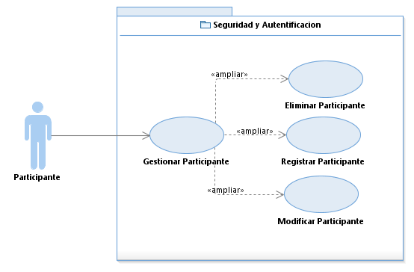

* + 1. Caso de Uso relevante a la Arquitectura Gestionar Administrador

FUN5.1 Este caso de uso lo realiza el administrador quien para acceder al sistema debe de registrarse para pasar a ser un administrador del sistema y así poder acceder a la compra de los diplomados que se ofrecen en ICADE VIRTUAL en donde podrá capacitarse a distancia así como contactar a los profesionales que forman parte de esta comunidad.

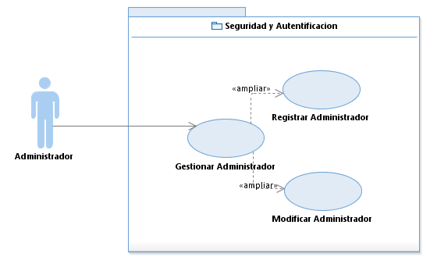

* + 1. Caso de Uso relevante a la Arquitectura Autenticar Usuario

FUN5.1 Este caso de uso lo realiza el administrador y el participante quienes son actores del sistema y los cuales deberán de autenticarse para acceder al sistema y de esta manera accederán a los formularios correctos gracias a una eficiente verificación de identidad del usuario en el sistema ICADE VIRTUAL.

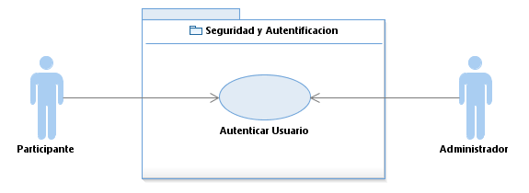

* + 1. Caso de Uso relevante a la Arquitectura Gestionar Profesión

FUN5.1 Este caso de uso lo realiza el administrador quien para poder categorizar los productos y usuarios de ICADE VIRTUAL por profesión deberá de registrar dichas profesiones y habilitarlas en su estado correspondiente.

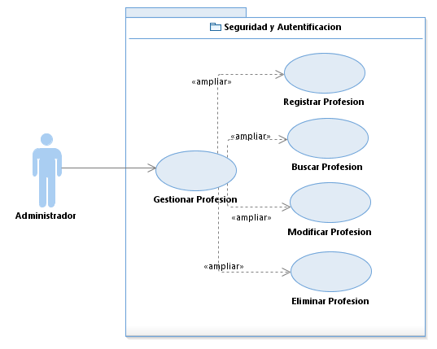

* + 1. Caso de Uso relevante a la Arquitectura Gestionar Categoría

FUN5.1 FUN5.1 Este caso de uso lo realiza el administrador quien para poder categorizar los productos de ICADE VIRTUAL por categoría deberá de registrar dichas categorías.

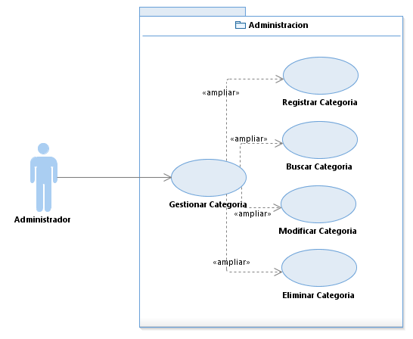

* + 1. Caso de Uso relevante a la Arquitectura Gestionar Diplomado

FUN5.1 Este caso de uso lo realiza el administrador quien para poder ofrecer a sus participantes algún diplomado primero debe de registrarlos correctamente en el sistema así de esta manera los participantes podrá matricularse correctamente en alguno de estos diplomados.

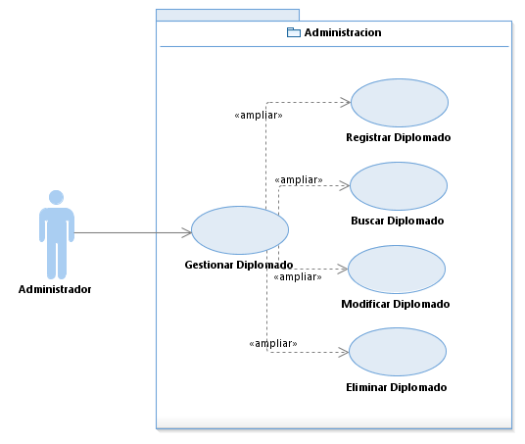

* + 1. Caso de Uso relevante a la Arquitectura Gestionar Seminario

FUN5.1 Este caso de uso lo realiza el administrador quien para poder ofrecer a sus participantes algún seminario primero debe de registrarlos correctamente en el sistema así de esta manera los participantes podrá matricularse correctamente en alguno de estos seminarios.

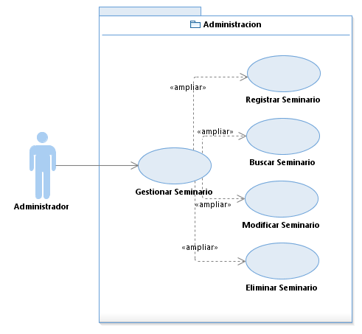

* + 1. Caso de Uso relevante a la Arquitectura Registrar Matricula

FUN5.1 Este caso de uso requiere el participante elija algún diplomado para su matrícula respectiva y así pueda acceder a todo el material online correspondiente a ese diplomado así como también a las evaluaciones que se implementen en el diplomado con la finalidad de obtener el certificado por el cual se ha interesado el participante.

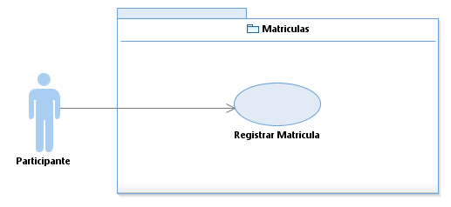

1. Trazabilidad desde el Modelo de Casos de Uso al Modelo de Diseño

Describir la trazabilidad entre el Modelo de Casos de Uso y el Modelo de Diseño. Identificando los objetos y subsistemas de diseño que intervienen en el caso de uso y sus relaciones (Diagrama de paquetes).

* + 1. Caso de Uso relevante a la Arquitectura Gestionar Participante

Diagrama de paquetes para el Caso de Uso.

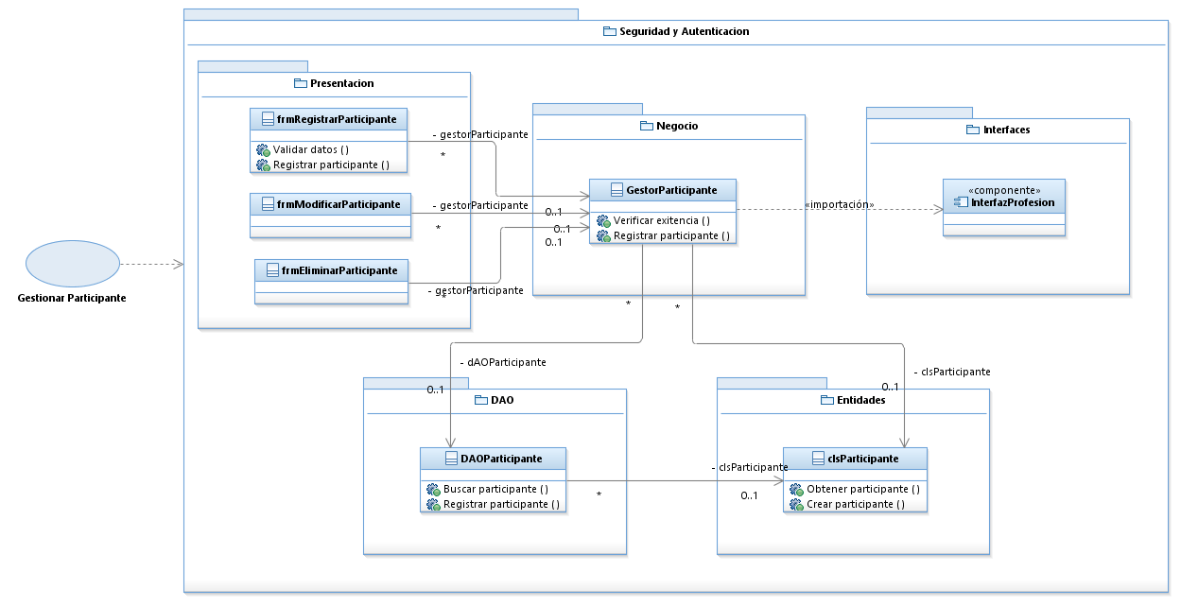

* + 1. Caso de Uso relevante a la Arquitectura Gestionar Administrador

Diagrama de paquetes para el Caso de Uso.

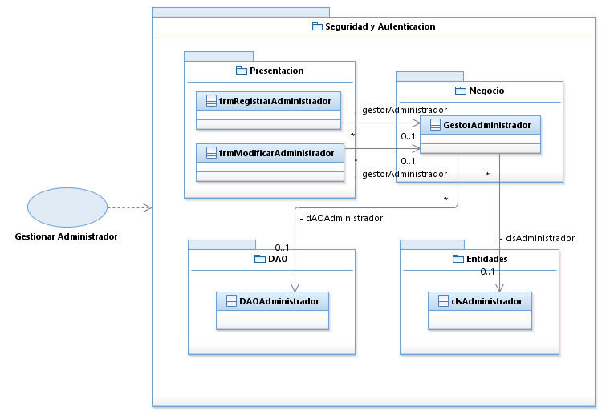

* + 1. Caso de Uso relevante a la Arquitectura Autenticar Usuario

Diagrama de paquetes para el Caso de Uso.

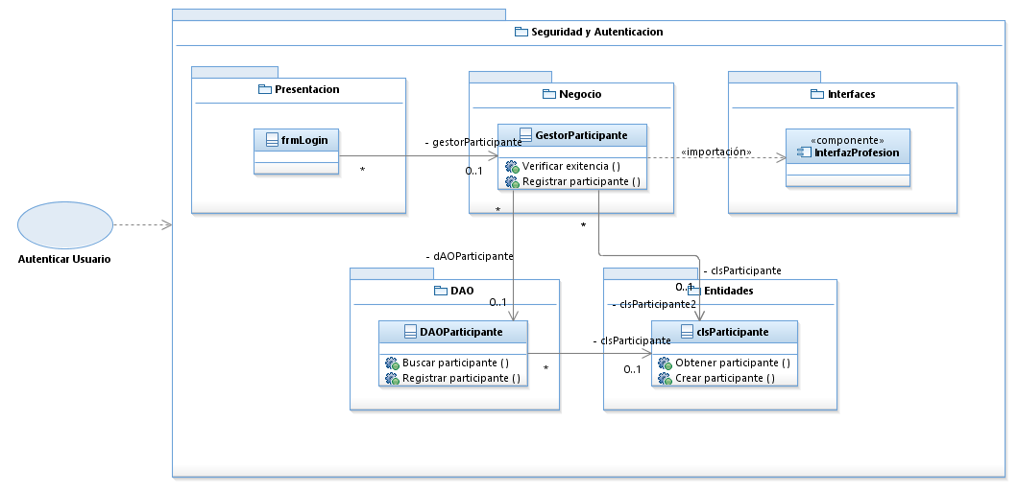

* + 1. Caso de Uso relevante a la Arquitectura Gestionar Profesión

Diagrama de paquetes para el Caso de Uso.

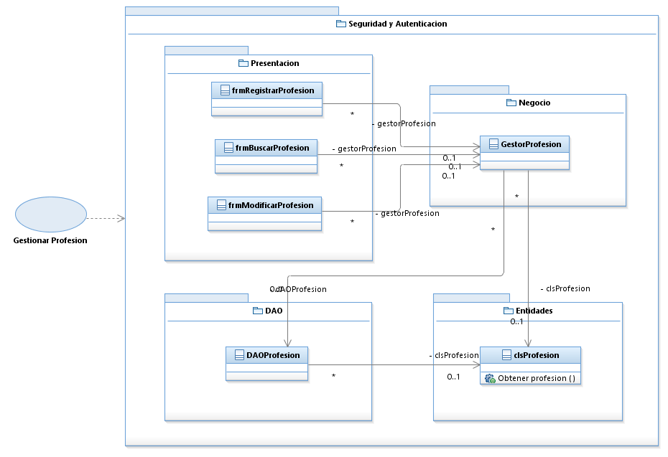

* + 1. Caso de Uso relevante a la Arquitectura Gestionar Categoría

Diagrama de paquetes para el Caso de Uso.

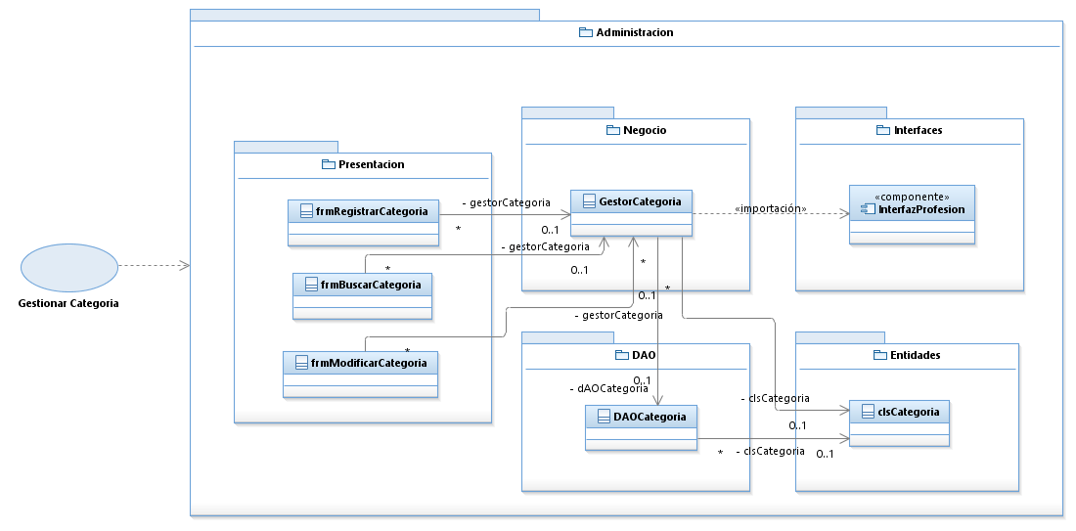

* + 1. Caso de Uso relevante a la Arquitectura Gestionar Diplomado

Diagrama de paquetes para el Caso de Uso.

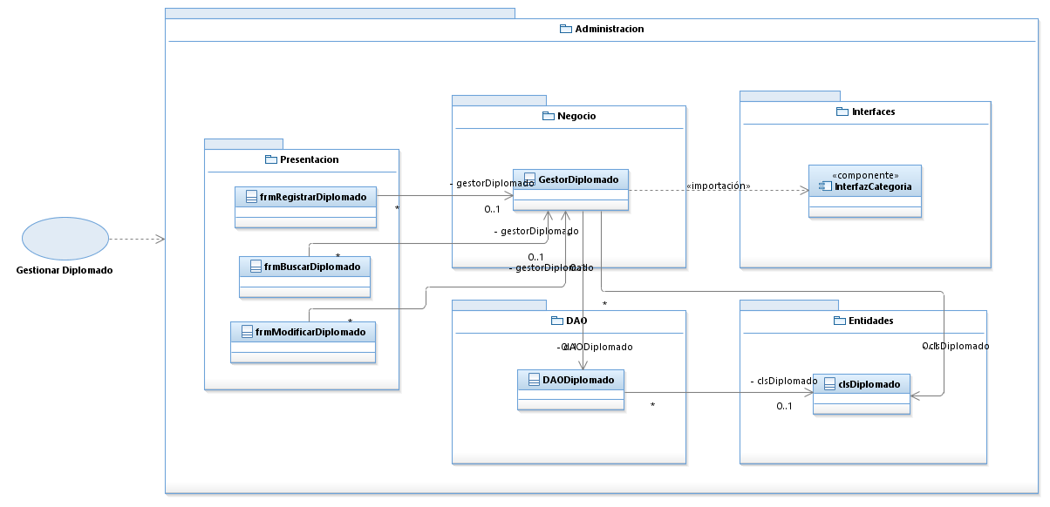

* + 1. Caso de Uso relevante a la Arquitectura Gestionar Seminario

Diagrama de paquetes para el Caso de Uso.

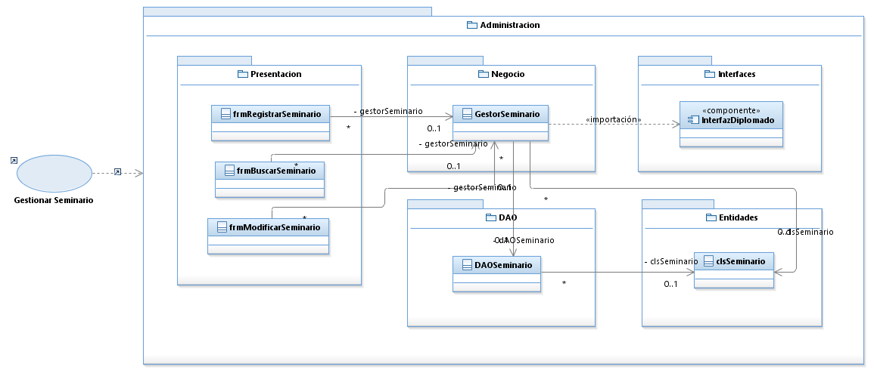

* + 1. Caso de Uso relevante a la Arquitectura Registrar Matricula

Diagrama de paquetes para el Caso de Uso.

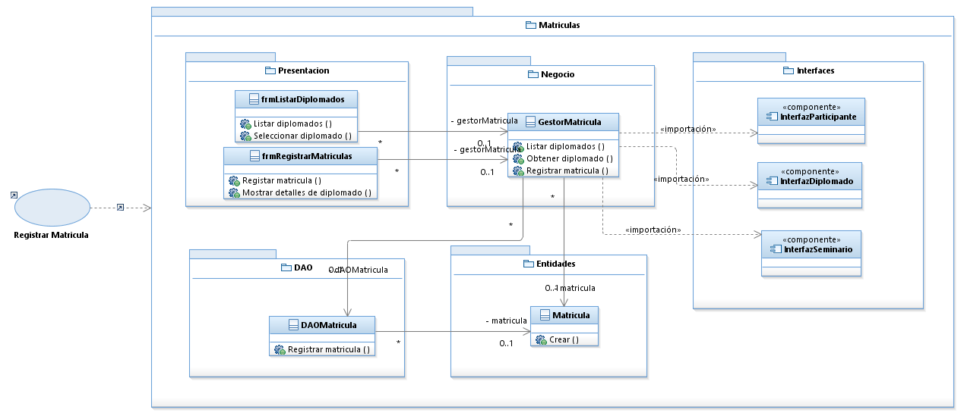

1. Vista del Modelo de Diseño
   1. Descomposición en Subsistemas

Diagrama mostrando la descomposición del Modelo de Diseño en Subsistemas, sus interfaces y las dependencias entre ellos, mostrando para cada Subsistema la Capa de la Arquitectura en la que se encuentra.

* + 1. Subsistema Autenticación y Seguridad

[Breve descripción del Subsistema, incluyendo un diagrama conteniendo las clases y los subsistemas que lo componen y para cada uno de ellos una breve descripción, esto se encuentra con mayor detalle en el Modelo de Diseño.]

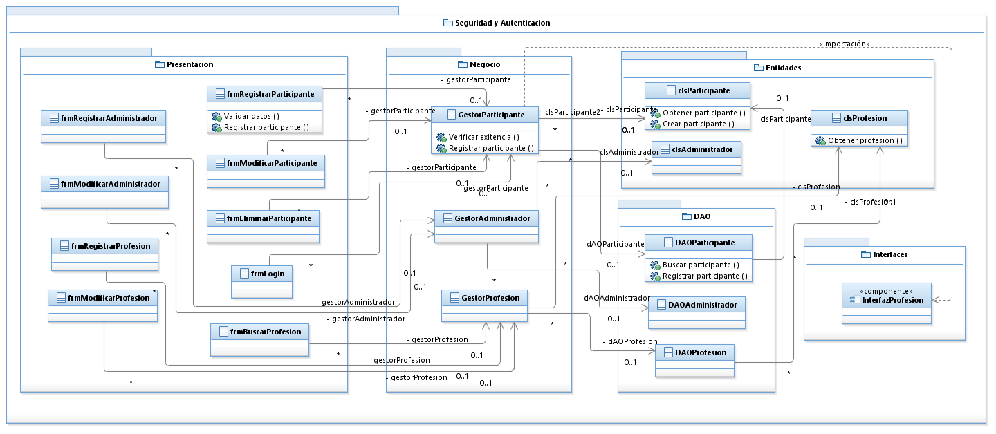

* + 1. Subsistema Administración

[Breve descripción del Subsistema, incluyendo un diagrama conteniendo las clases y los subsistemas que lo componen y para cada uno de ellos una breve descripción, esto se encuentra con mayor detalle en el Modelo de Diseño.]

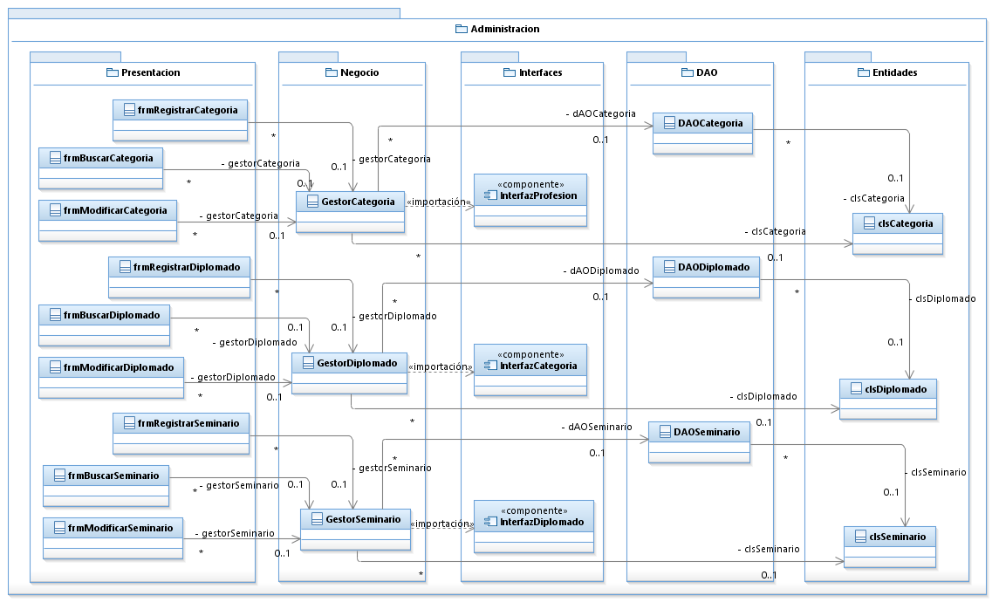

* + 1. Subsistema Matriculas

[Breve descripción del Subsistema, incluyendo un diagrama conteniendo las clases y los subsistemas que lo componen y para cada uno de ellos una breve descripción, esto se encuentra con mayor detalle en el Modelo de Diseño.]

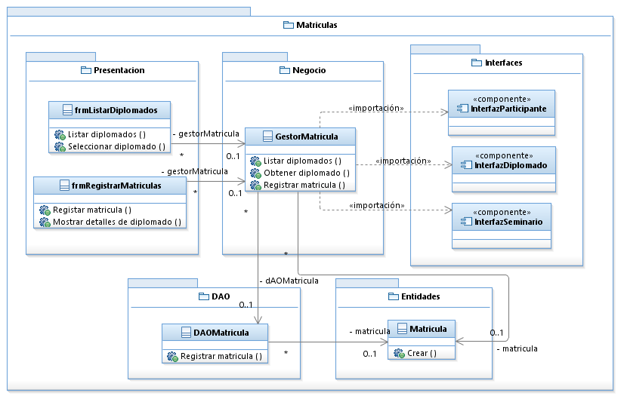

* 1. Diseño de Clases

[Se indican las Clases de Diseño claves del Sistema.]

* + 1. [Clase 1]

[Breve descripción de la Clase, incluyendo principales funcionalidades que brinda, esto se encuentra con mayor detalle en el Modelo de Diseño.]

* 1. Diseño de Casos de Uso
     1. Diseño del Caso de Uso Gestionar Participante

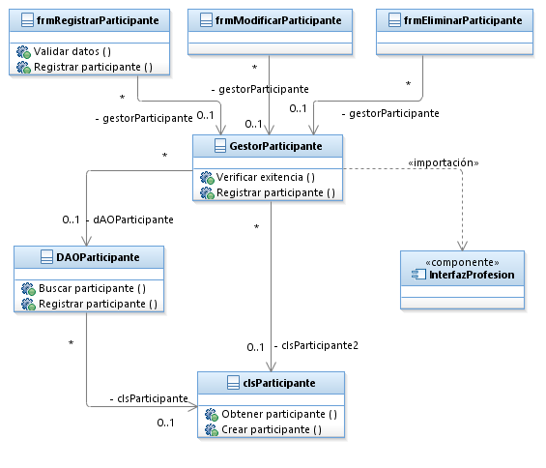

* + 1. Diseño del Caso de Uso Gestionar Administrador

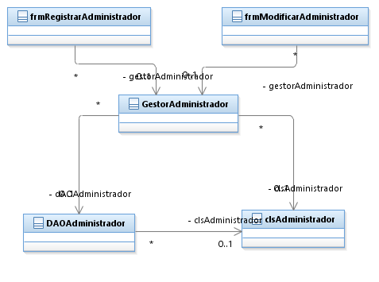

* + 1. Diseño del Caso de Uso Autenticar Usuario

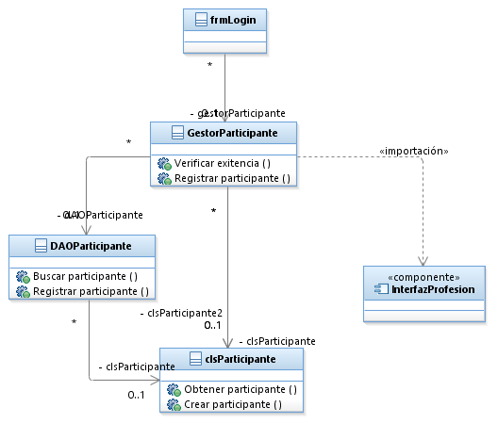

* + 1. Diseño del Caso de Uso Gestionar Profesión

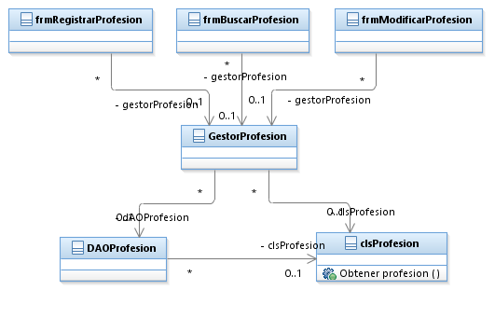

* + 1. Diseño del Caso de Uso Gestionar Categoría

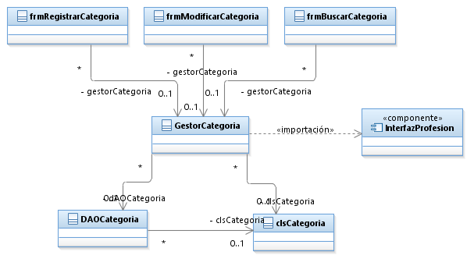

* + 1. Diseño del Caso de Uso Gestionar Diplomado

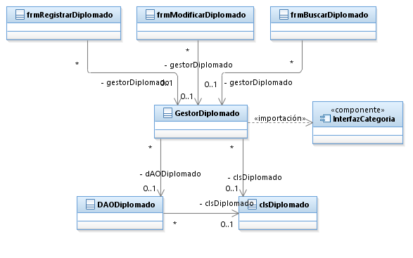

* + 1. Diseño del Caso de Uso Gestionar Seminario

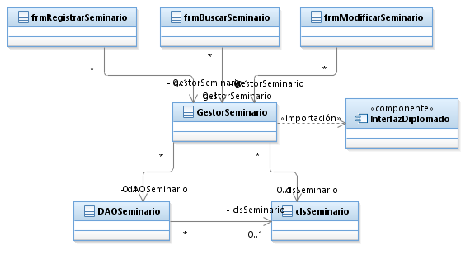

* + 1. Diseño del Caso de Uso Registrar Matricula

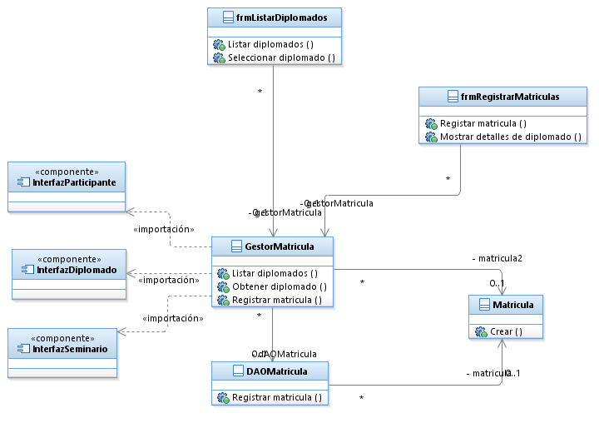

1. Trazabilidad desde el Modelo de Diseño al Modelo de Implementación

[Indicar la trazabilidad entre las entidades de diseño del Modelo de Diseño y los componentes del Modelo de implementación.

Indicar para cada entidad de diseño qué elemento en el ambiente de implementación le corresponde, por ejemplo para cada subsistema el módulo que lo implementa; para una funcionalidad importante cual es el conjunto de objetos que la implementan, a qué módulo pertenece.]

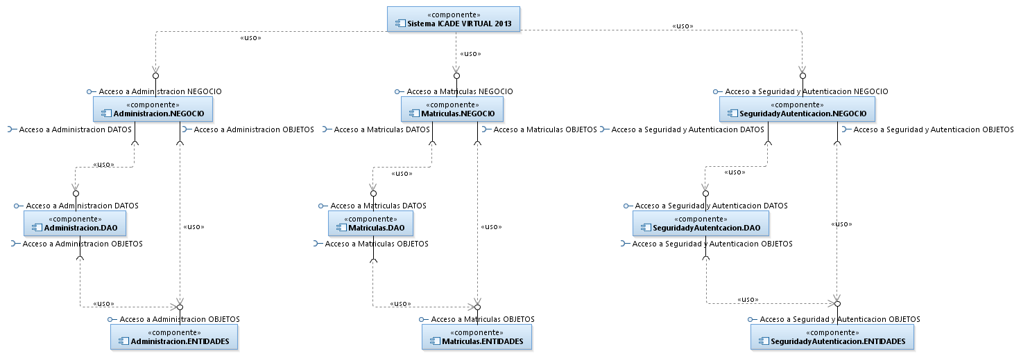

1. Vista del Modelo de Implementación

[En esta sección se describe la estructura general del modelo de implementación y la descomposición del software en módulos. Utilice los subtítulos a continuación para esta descripción.]

* 1. Subsistemas
     1. [Subsistema 1]

[Se detalla brevemente y se muestra la correspondencia con el Modelo de Diseño del Subsistema 1 relevante a la Arquitectura.]

* 1. Componentes
     1. [Componente 1]

[Se especifica la correspondencia con el Modelo de Diseño del Componente 1 implementado relevante a la Arquitectura. También se debe especificar cómo están organizados los componentes de acuerdo a la estructura y mecanismos de modularización disponibles en el ambiente de implementación y en el(los) lenguaje(s) de programación, y cuales son las dependencias entre los distintos componentes. Pueden existir dependencias de compilación entre componentes, denotando cuales componentes son requeridos para la compilación de un componente específico.]

* 1. Interfases
     1. [Interfase 1]

[Se detalla brevemente y se especifica la correspondencia con el Modelo de Diseño de la Interfase 1 relevante a la Arquitectura.]

1. Vista del Modelo de Distribución
   1. Diagrama de Distribución

[El modelo de distribución describe la distribución física del sistema en términos de como se distribuye la funcionalidad entre los nodos computacionales.

Realizar uno o varios diagramas de los nodos relevantes a la arquitectura del sistema, como son las conexiones entre ellos y como se distribuye la funcionalidad en ellos.]

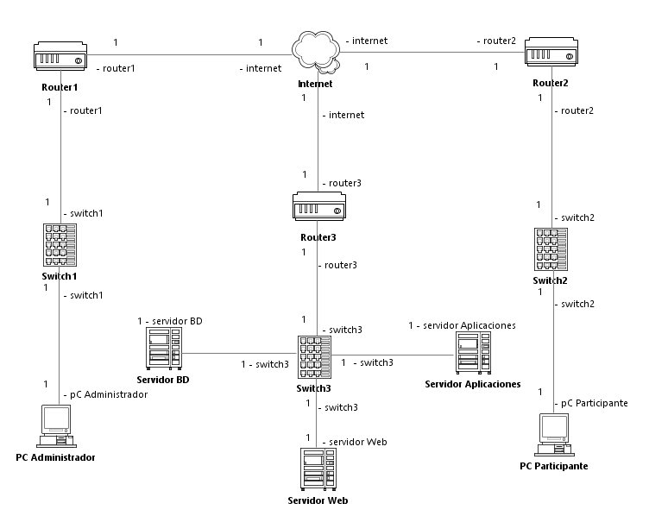

* 1. Nodos

[En esta sección se da más detalle de los nodos relevantes a la arquitectura del sistema.]

* + 1. [Nodo 1]

[Describir las características y capacidades del nodo. También se debe indicar el subsistema de Diseño asociado al nodo, de esta forma se muestra la correspondencia entre la Arquitectura del Software y la Arquitectura del Hardware.]

* + 1. [Nodo 2]

...

* 1. Conexiones
     1. [Conexión 1]

[Describir las características de la Conexión 1 entre nodos del sistema, como ser tipo de conexión, ancho de banda, disponibilidad, etc.]

* + 1. [Conexión 2]

...